МИНОБРНАУКИ РОССИИ

ФЕДЕРАЛЬНОЕ ГОСУДАРСТВЕННОЕ БЮДЖЕТНОЕ ОБРАЗОВАТЕЛЬНОЕ   
УЧРЕЖДЕНИЕ

ВЫСШЕГО ОБРАЗОВАНИЯ

«ВОРОНЕЖСКИЙ ГОСУДАРСТВЕННЫЙ УНИВЕРСИТЕТ»

(ФГБОУ ВО «ВГУ»)

Факультет компьютерных наук

Кафедра информационных технологий управления

Курсовой проект

Продовольственный онлайн-супермаркет с доставкой на дом «Diego»

Преподаватель___________В.С. Тарасов

Обучающийся____________ Д.Ю. Бесхмельницына

Обучающийся____________ Е.А. Кирин

Воронеж 2023

Содержание

Содержание 2

Введение 4

1 Постановка задачи 5

1.1 Требования к разрабатываемой системе 5

1.1.1 Функциональные требования 5

1.1.2 Нефункциональные требования 6

1.2 Задачи, решаемые в процессе разработки 6

2 Анализ предметной области 8

2.1 Глоссарий 8

2.2 Обзор аналогов 8

2.2.1 METRO 9

2.2.2 Перекрёсток 11

2.2.3 Лента 14

3 Диаграммы 18

3.1 Диаграмма прецедентов (Use-case diagram) 18

3.2 Диаграмма классов (Class diagram) 20

3.3 Диаграмма активности (Activity diagram) 21

3.4 Диаграмма последовательности (Sequence diagram) 22

3.5 Диаграмма развёртывания (Deployment diagram) 24

3.6 Диаграмма сотрудничества (Collaboratio diagram) 25

3.7 Диаграмма объектов (Object diagram) 29

3.8 Диаграмма состояний (Statechart diagram) 30

3.9 IDEF0 Диаграмма 30

4 Реализация 33

Заключение 34

Список использованной литературы 35

Введение

Все большее влияние информационные технологии оказывают на жизнь людей. Например, популярность набирает доставка продуктов питания на дом. Если раньше для приобретения продуктов человек должен был пойти в специально отведенное для этого место, то сейчас не выходя из дома можно сделать заказ в онлайн-супермаркете и в ближайшее время получить его с доставкой на указанный адрес.

Такой способ покупки продуктов значительно может сэкономить время и свести к минимуму усилия, прикладываемые для посещения магазинов. Для этого нужна лишь цифровая техника, которая позволит совершить заказ. Кроме этого у пользователя появится информация о продукте, его составе, пищевой ценности. Пользователь сможет просмотреть ассортимент онлайн-супермаркета в короткие сроки, а с помощью строки поиска найдет интересующий товар по названию. А после оформления заказа пользователь сможет всегда знать, на каком этапе находится заказ, отслеживая его статус.

Данный проект «Продовольственный онлайн-супермаркет с доставкой на дом» повышает качество жизни общества и позволяет людям быстро и по доступным ценам приобретать необходимости с минимальным ресурсными затратами.

Целью проекта является создание сайта, который позволит пользователям совершать заказы товаров с помощью нескольких кликов.

1. Постановка задачи

Целью данного курсового проекта является создание сайта, предназначенного для оформления продовольственных заказов с их доставкой пользователям по указанным адресам.

Кроме этого сайт будет оснащен фильтрацией для выбора товаров для вегетарианцев и выбором товара с расчетом его количества и пищевой ценности.

* 1. Требования к разрабатываемой системе
     1. Функциональные требования

К разрабатываемому сайту выдвигаются следующие функциональные требования:

* возможность получать информацию о наличие определенных пищевых ценностей в различных товарах;
* возможность просматривать категории товаров;
* возможность искать товары по названию в поисковой строке;
* возможность регистрироваться, авторизовываться в системе;
* возможность оформлять заказ с товарами;
* возможность очищать корзину товаров;
* возможность просматривать товары питания, пригодные для вегетарианцев;
* возможность просматривать товары питания посредством расширенной фильтрации;
* возможность осуществлять редактирование данных своего аккаунта после входа в авторизованную зону;
* возможность добавления, редактирования товаров и их удаления администратором;
* возможность удаления пользователей администратором;
* возможность изменения ролей пользователей администратором;
* возможность выполнять доставку заказа по адресу курьером.
  + 1. Нефункциональные требования

К разрабатываемому сайту выдвигаются следующие технические требования:

* регистрация и авторизация должна реализовываться с использованием данных пользователя;
* данные пользователей после регистрации должны храниться и идентифицироваться системой авторизации;
* удаление пользователей происходит с удалением его учетной записи.
  1. Задачи, решаемые в процессе разработки

В процессе разработки сайта будут решаться следующие задачи:

* сбор необходимой информации и предпроектное обследование;
* анализ предметной области, анализ системы и построение структуры требований, ведущих к решению поставленных задач и целей;
* построение модели программы, описание спецификаций данных, определение связей между сущностями, разработка модели БД;
* построение рабочего проекта, состоящего из написания кода, отладки и корректировки кода программы;
* проведение тестирования и доработка информационного программного обеспечения.

1. Анализ предметной области
   1. Глоссарий

**Пользователь** – неавторизованный пользователь сайта, не имеющий полного доступа к функциям сайта.

**Курьер** – авторизованный пользователь сайт, занимающийся доставкой заказов пользователям.

**Авторизованный пользователь (клиент)** – авторизованный пользователь сайт, имеющий полный доступ к функциям сайта.

**Администратор** – авторизованный пользователь сайта, занимающийся управлением сайта, добавлением, удалением, редактированием товаров, изменением ролей пользователей и их удалением, записью заказов курьерам.

**Профиль (аккаунт)** – веб-страница пользователя сайта с персональными данными о нем.

**Сайт (веб-приложение)** – интернет-ресурс, состоящий из одной, нескольких или множества виртуальных страниц.   
Клиент-серверное приложение, в котором клиент взаимодействует с веб-сервером при помощи браузера.

* 1. Обзор аналогов

Прежде, чем начинать разработку сайта онлайн-супермаркета с доставкой на дом, необходимо проанализировать уже имеющиеся платформы для понимания их плюсов и минусов. После сбора информации можно переходить к этапу разработки с учетом сделанных вывод по изученным аналогам.

* + 1. METRO

METRO − интернет-магазин продуктов с доставкой на дом. Сайт магазина предоставляет пользователям возможность приобрести товары, добавив их в корзину и оформив заказ.

После входа на сайт пользователь видит главный экран с блоками товаров, акций и предложений. Категории располагаются в отдельном раскрывающемся табло при нажатии на его оглавление «Каталог». Пользователь может просматривать информацию о товарах, добавлять их в корзину, переходить в корзину, но при условии, что корзина не пустая. В противном случае страница корзины не откроется. Корзина открывается не сразу после нажатия кнопки корзины. Появляется лишь всплывающее окно, на котором можно нажать кнопку «Войти и оформить». Только после авторизации или регистрации корзина и последующее оформление заказа при желании будут доступны.

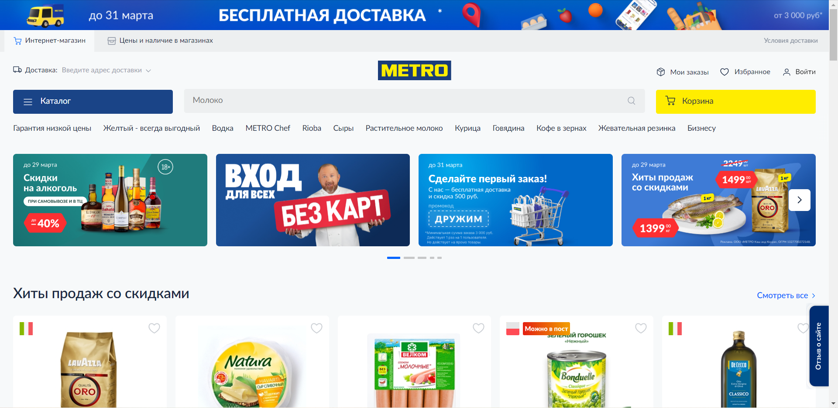

1. Главная страница сайта «METRO»

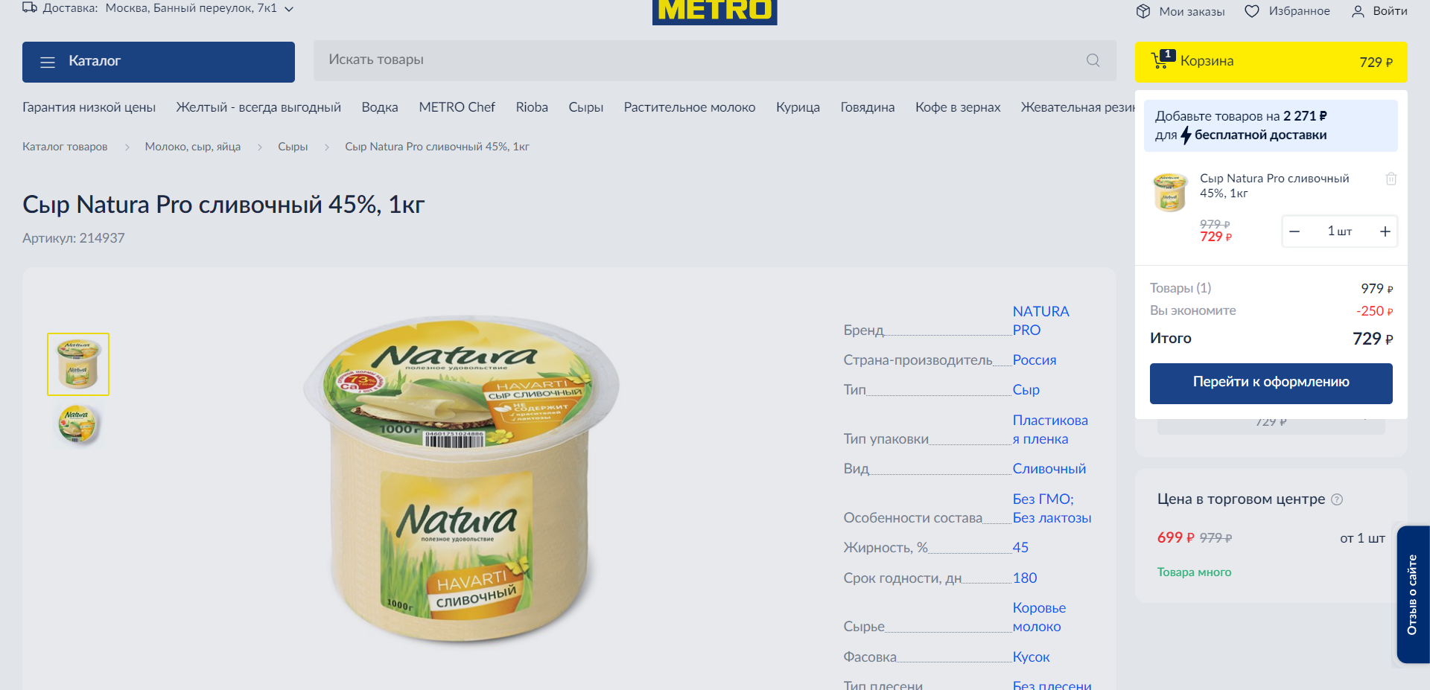

1. Страница товара при нажатии кнопки «В корзину» сайта «METRO»

После входа в авторизованную зону пользователь может продолжить оформление заказа и ввести необходимые данные для доставки и оплаты. После этого заказ будет оформлен и доставлен.

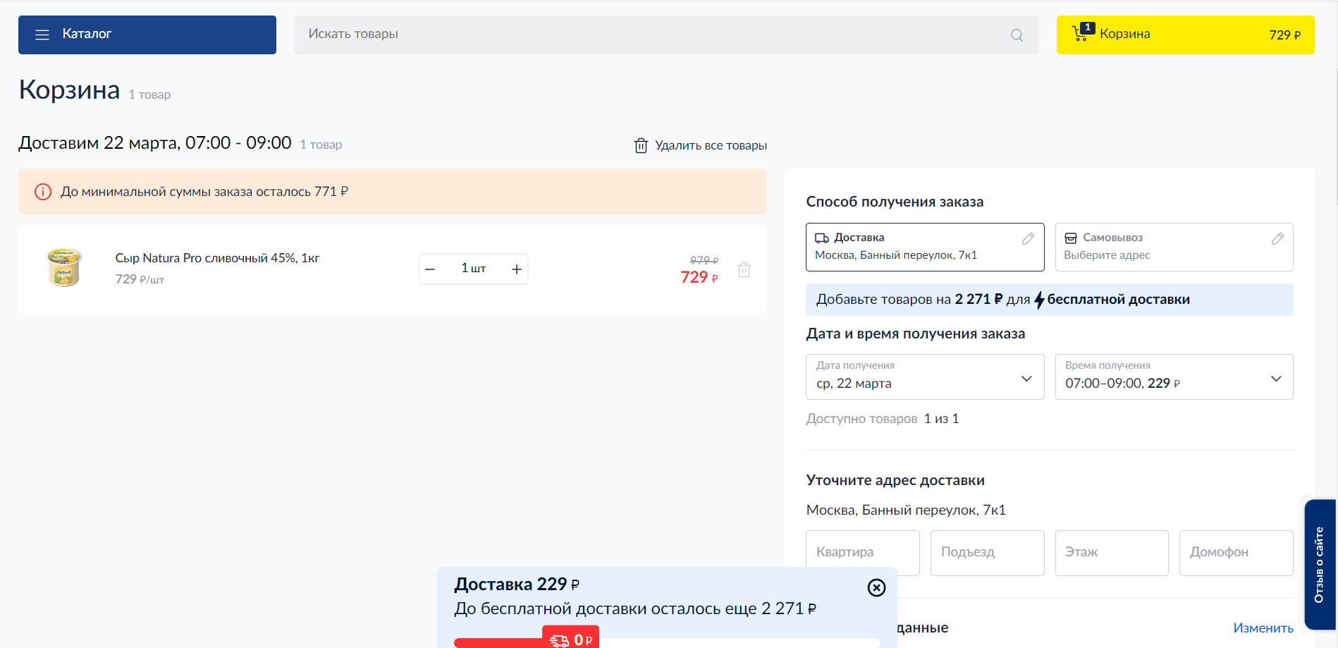

1. Страница корзины сайта «METRO”

Для просмотра аккаунта можно нажать кнопку в шапке сайта «Аккаунт». Отобразится страница с данными аккаунта, с возможностью редактировать профиль.

Преимущества сайта:

* сайт предоставляет возможность просматривать цены интернет-магазина и сети магазинов, расположенных на территории города;
* доступность и полнота информации о товарах, акциях, предложениях;
* сайт предоставляет возможность оставить отзыв о сайте в отдельном окне;
* наличие бесплатной доставки при достижении определенной суммы.

Недостатки сайта:

* сложный процесс оформления заказа с множеством промежуточных действий;
* некоторые товары, отображающиеся на сайте, невозможно заказать.
  + 1. Перекрёсток

Перекрёсток − интернет-магазин продуктов с доставкой на дом. Сайт магазина предоставляет пользователям возможность приобрести товары, добавив их в корзину и оформив заказ. Кроме этого сайт магазина имеет вкладку «Акции», где отображаются товары со скидкой.

После входа на сайт пользователь видит главный экран с категориями и блоками товаров, блоки акций и предложений. Также пользователь может просматривать информацию о товарах, добавлять их в корзину, переходить в корзину, но при желании оформить заказ необходимо зарегистрироваться или авторизоваться.

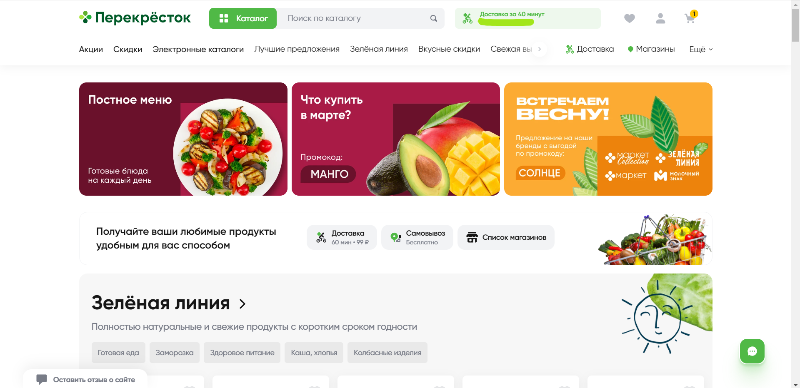

1. Главная страница сайта «Перекрёсток»

После входа в авторизованную зону пользователь может продолжить оформление заказа и ввести адрес и время доставки, детали доставки и способ оплаты. Предоставив все необходимые данные, заказ будет оформлен и доставлен.

Для просмотра корзины можно нажать кнопку в шапке сайта с изображением корзины. Отобразится страница с наличием товаров или их отсутствием.

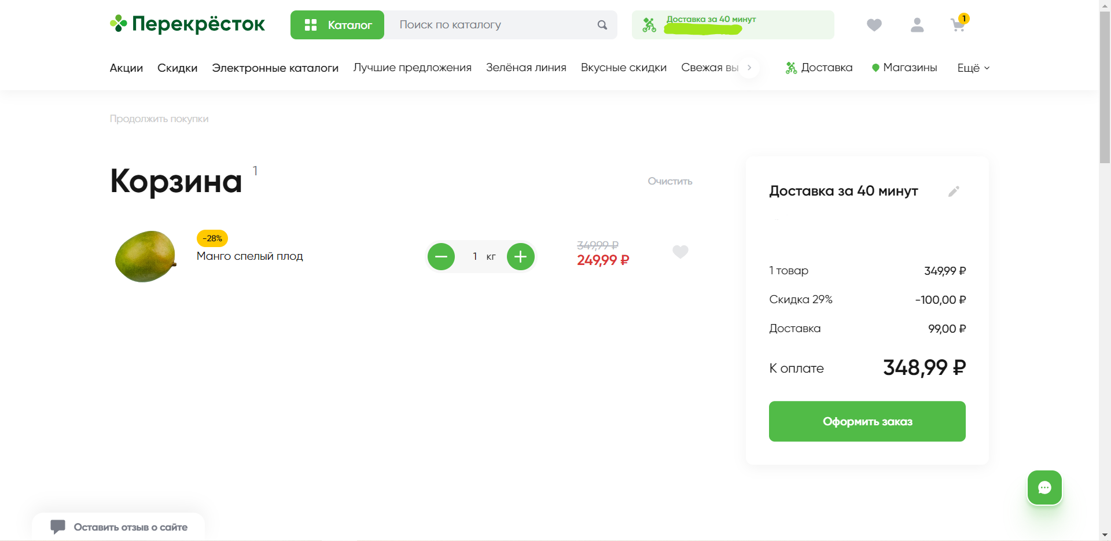

1. Страница корзины сайта «Перекрёсток»

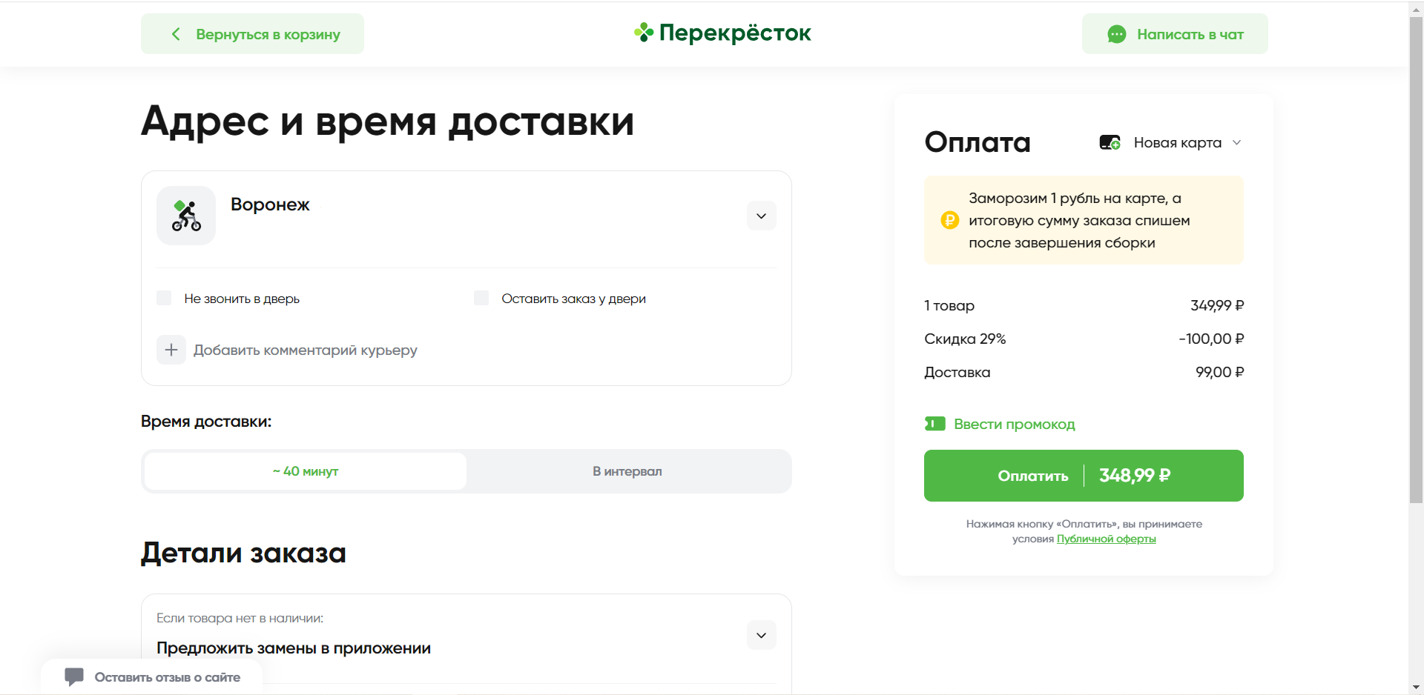

1. Страница оформления заказа сайта «Перекрёсток»

Для просмотра аккаунта можно нажать кнопку в шапке сайта «Аккаунт». Отобразится страница с специализированной картой магазина и размером баллов на ней, а также отображаются оплаченные или находящиеся в процессе оформления заказы, специальные предложения, промокоды.

Преимущества сайта:

* сайт содержит множество различных категорий товаров;
* сайт имеет раздел акций на некоторые товары;
* сайт предлагает промокоды со скидкой на некоторые товары;
* сайт обладает чатом поддержки для помощи пользователям.

Недостатки сайта:

* многочисленными предложения, категории, акции сайта сбивает пользователя от первоначальных потребностей;
* при наличии большого функционала потерявшимся пользователям необходимы сообщения с указаниями по навигации для осуществления основных функций сайта.
  + 1. Лента

Лента − интернет-магазин продуктов с доставкой на дом. Сайт магазина предоставляет пользователям возможность приобрести товары, добавив их в корзину и оформив заказ. Кроме этого сайт магазина имеет вкладку «Акции», где отображаются товары со скидкой.

После входа на сайт пользователь видит главный экран с категориями и блоками товаров, блоки акций и предложений. Также пользователь может выбирать категорию товаров, просматривать информацию о товарах, добавлять их в корзину, переходить в корзину, но при желании оформить заказ необходимо зарегистрироваться или авторизоваться.

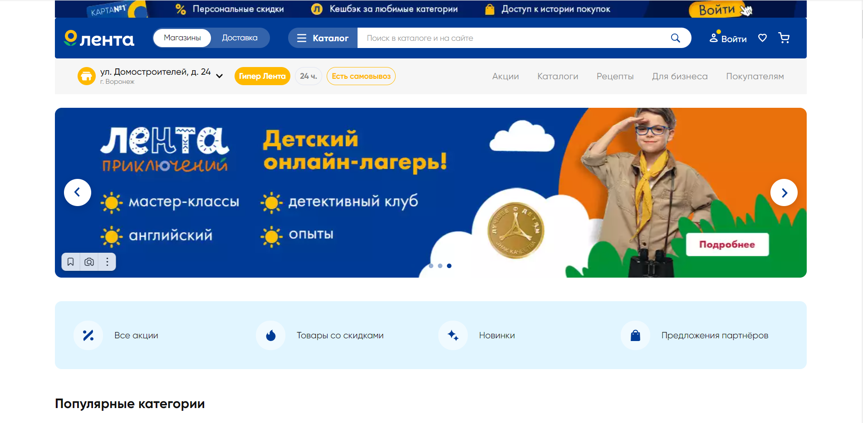

1. Главная страница сайта «Лента»

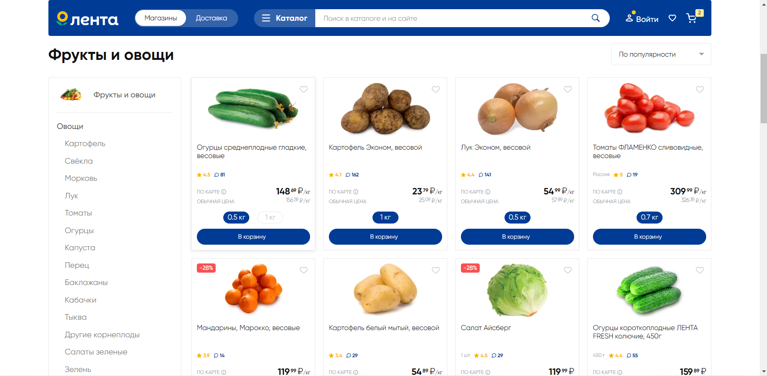

1. Страница товаров сайта «Лента»

Для просмотра корзины можно нажать кнопку в шапке сайта с изображением корзины. Отобразится страница с наличием товаров или их отсутствием.

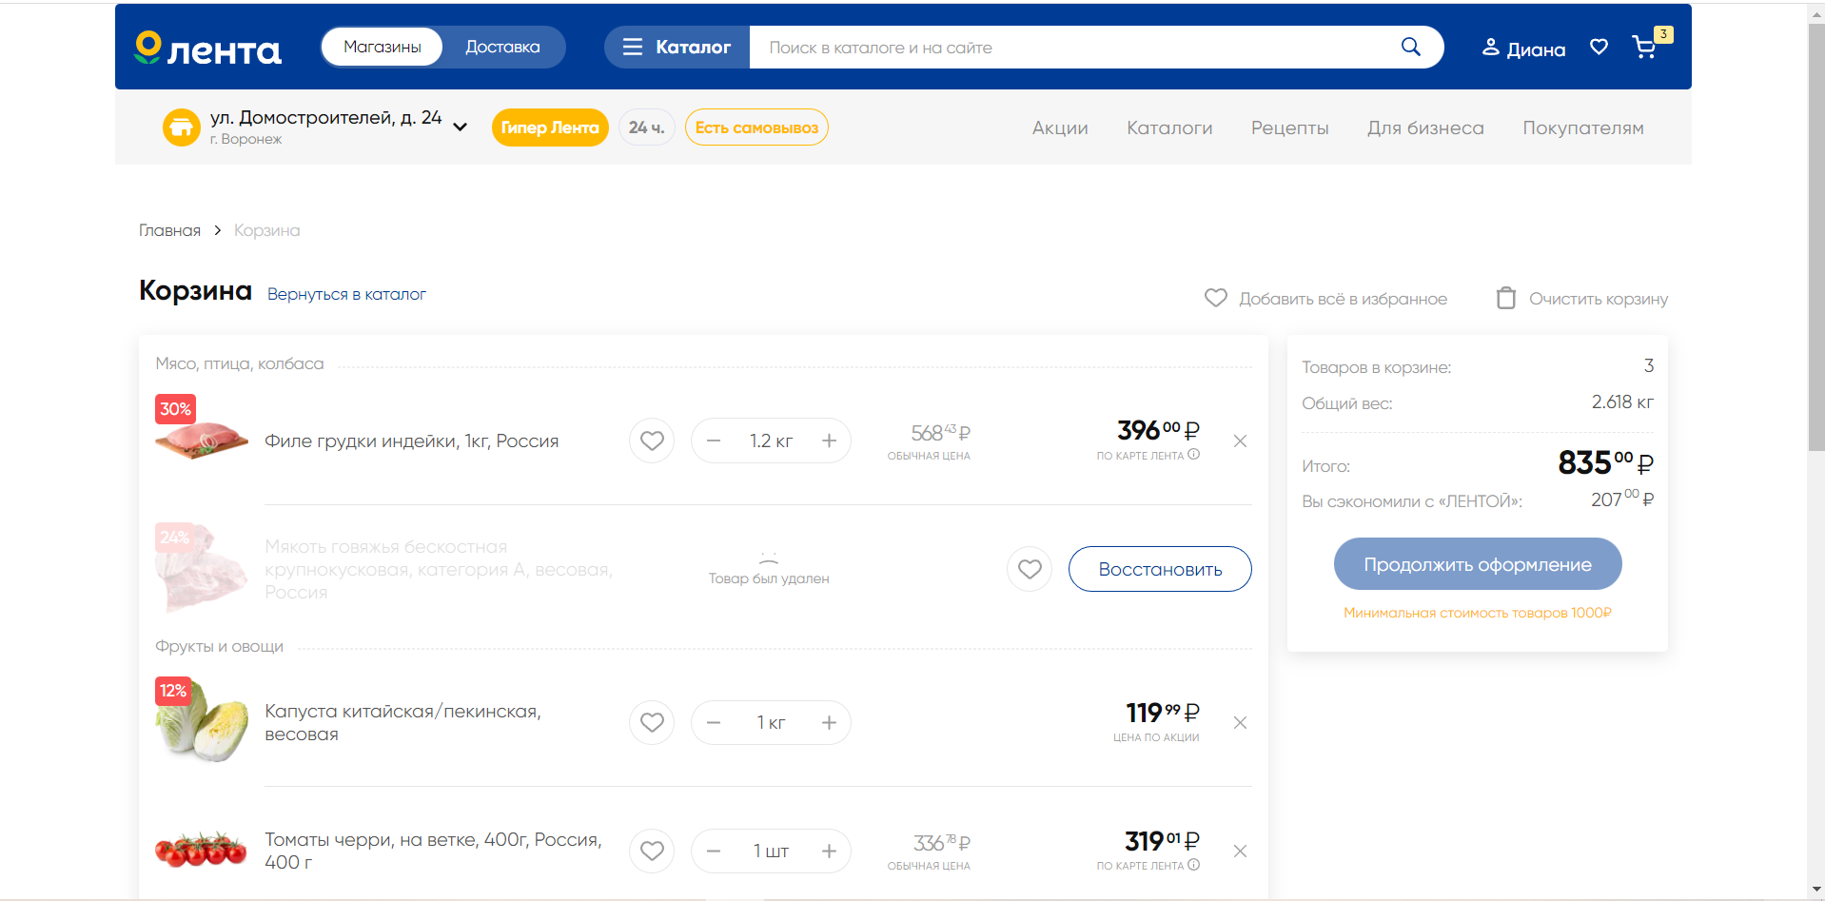

1. Страница корзины сайта «Лента»

После входа в авторизованную зону пользователь может продолжить оформление заказа и ввести необходимые данные для завершения оформления. Предоставив все необходимые данные, заказ будет оформлен и доставлен.

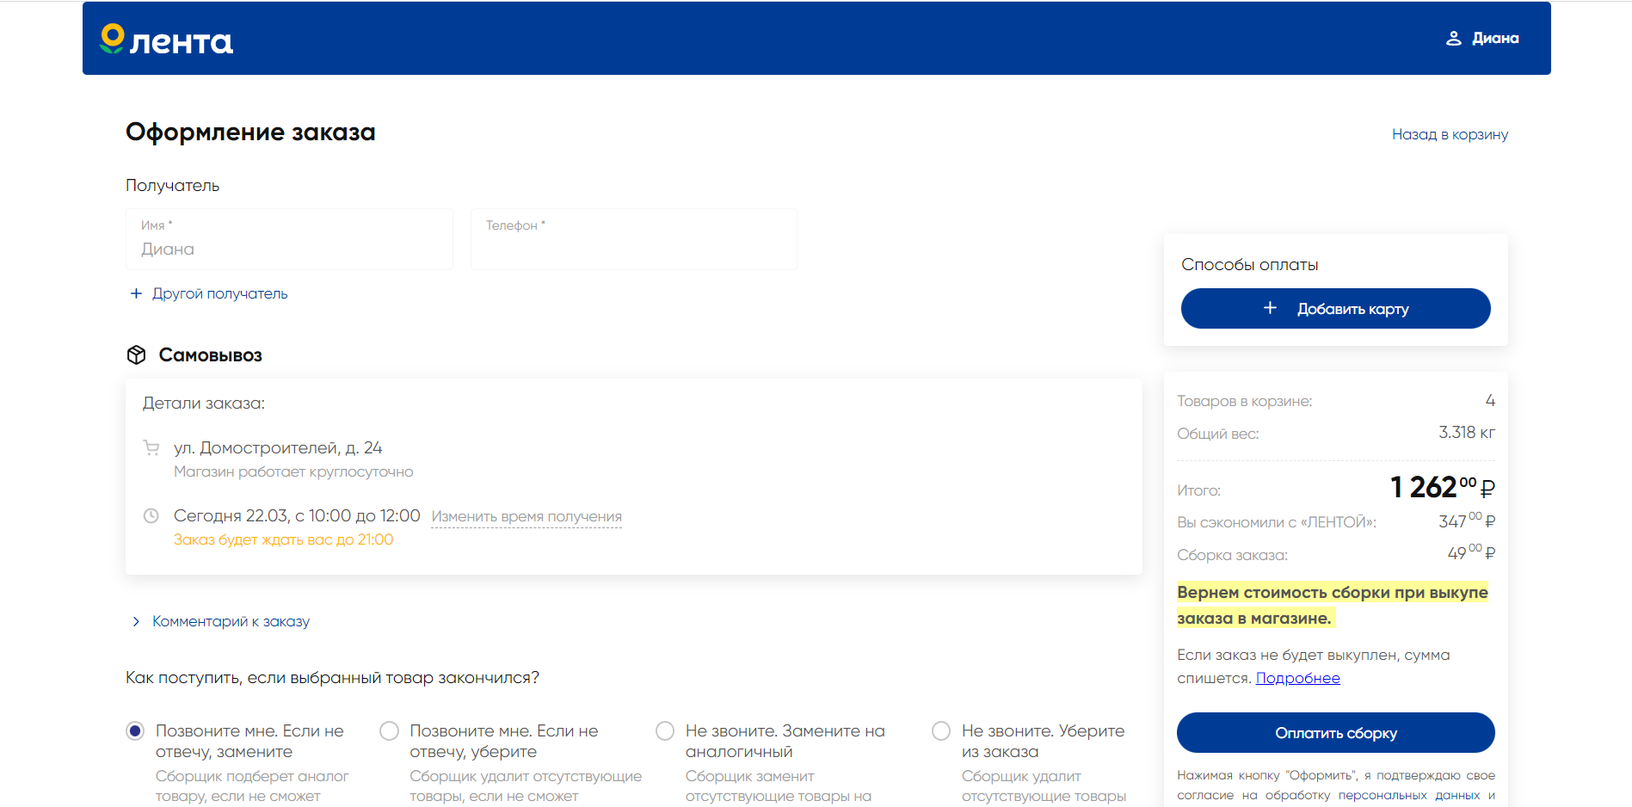

1. Страница оформления заказа на сайте «Лента»

Для просмотра аккаунта нужно нажать кнопку в шапке сайта «Аккаунт». Отобразится всплывающее окно, на котором нужно выбрать ссылку на личный кабинет, и только после этого пользователь сможет попасть на страницу аккаунта.

Преимущества сайта:

* сайт имеет простой и понятный интерфейс.

Недостатки сайта:

* отсутствие некоторых товаров в магазине в зависимости от выбора адреса магазина и недоступность заказать этот товар;
* ограниченность в доступных возможностях на сайте;
* отсутствие доступа к оформлению заказа, если сумма заказа меньше 1000 рублей.

Проанализировав несколько онлайн-магазинов, можно сделать выводы над недостатками и в реализуемом сайте избежать столкновения с ними путем упрощения функциональной части пользователя и уменьшения промежуточных действий от входа пользователя на сайт до оформления заказа.

1. Диаграммы
   1. Диаграмма прецедентов (Use-case diagram)

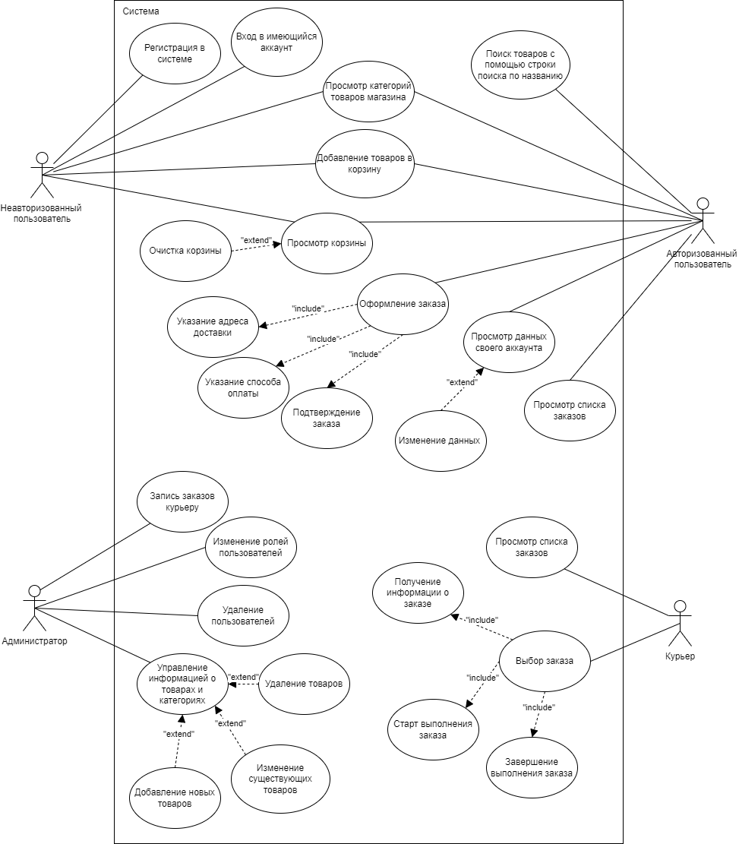

1. Use-case diagram

Данная диаграмма отражает пользователей системы и их функции.

Неавторизованный пользователь– пользователь сайта, не зашедший в авторизованную зону системы и не имеющий полного доступа к функциям сайта.

Неавторизованный пользовательможет:

* получать информацию о наличие определенных пищевых ценностей в различных товарах;
* просматривать категории товаров;
* просматривать товары питания посредством расширенной фильтрации;
* просматривать товары питания, пригодные для вегетарианцев;
* очищать корзину заказов;
* искать товары по названию.

Авторизованный пользователь – пользователь сайт, зарегистрированный или авторизованный в системе и имеющий полный доступ к функциям сайта.

Помимо функций неавторизованного пользователя, авторизованный может:

* осуществлять редактирование данных своего аккаунта после авторизации или регистрации в системе;
* оформлять заказы товаров с доставкой по указанному адресу авторизованными пользователями;
* просматривать список осуществленных ранее заказов.

Администратор – авторизованный пользователь сайта, занимающийся управлением сайта, добавлением, удалением, редактированием товаров, изменением ролей пользователей и их удалением, записью заказов курьерам.

В возможности администратора входят:

* добавление, редактирование товаров и их удаление;
* удаление пользователей;
* запись заказов курьеру;
* изменение ролей пользователей.

Курьер – авторизованный пользователь сайт, занимающийся доставкой заказов пользователям.

Курьер может:

* просматривать список полученных заказов;
* выбирать заказ для выполнения в данный момент с получением дополнительной информации о нем.
  1. Диаграмма классов (Class diagram)

На данной диаграмме отображены классы системы, атрибуты с типами данных. Помимо этого показано взаимодействие между классами посредством связей.

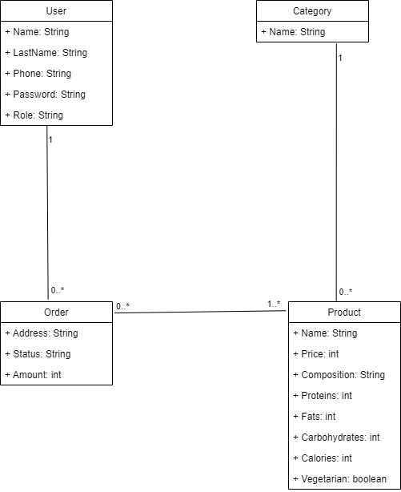

1. Class diagram
   1. Диаграмма активности (Activity diagram)

На данной диаграмме отображены возможные действия пользователей и их последовательность. Диаграмма показывает, что пользователь находясь в неавторизованной зоне системы не может заходить на свой профиль и просматривать его данные, а также он не может оформлять заказ.

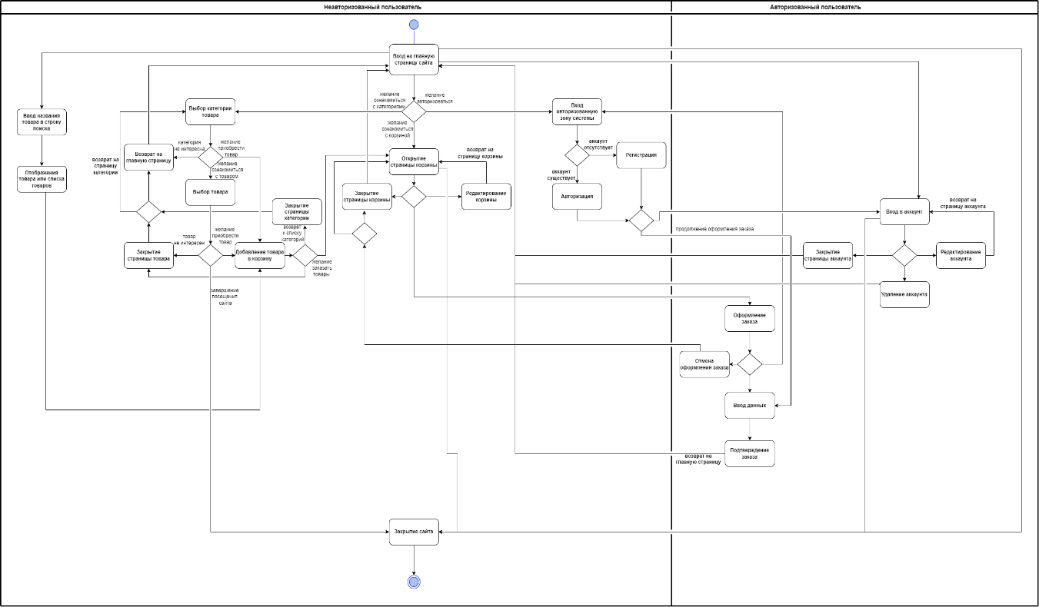

1. Activity diagram
   1. Диаграмма последовательности (Sequence diagram)

Данная диаграмма отражает взаимодействие различных частей системы между собой для выполнения функции, а также показывает последовательность действий, которые проводят к завершению этих функций.

В описываемой системе есть 8 сценариев, первый из которых является обязательным для выполнения других.

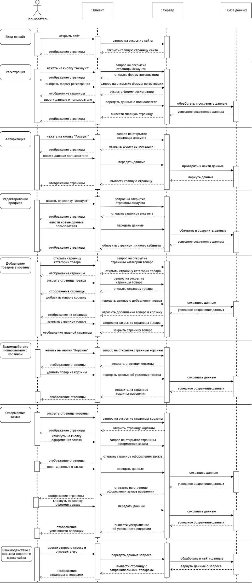

1. Sequence diagram
   1. Диаграмма развёртывания (Deployment diagram)

Данная диаграмма необходима для отражения программных компонентов, общей конфигурации и топологии распределенной программной системы.

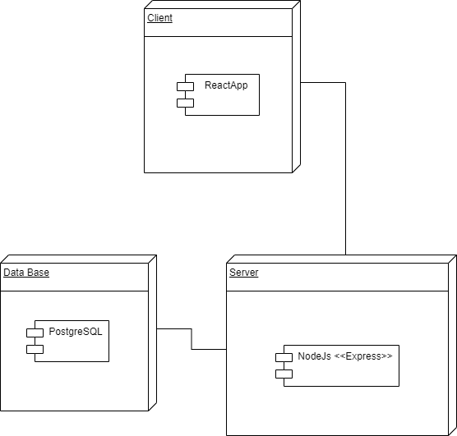

1. Deployment diagram
   1. Диаграмма сотрудничества (Collaboratio diagram)

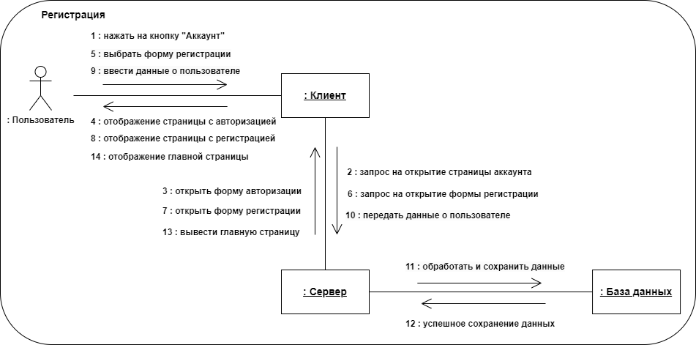

1. Регистрация

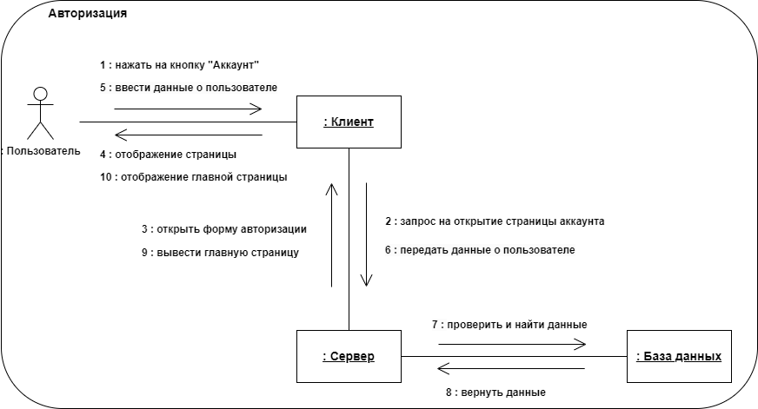

1. Авторизация

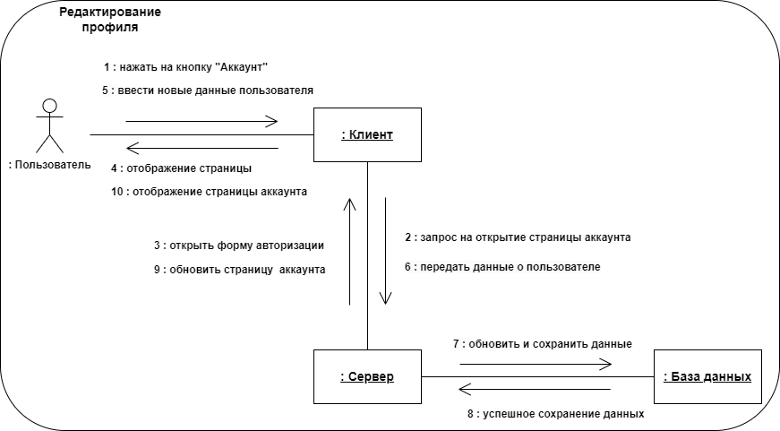

1. Редактирование профиля

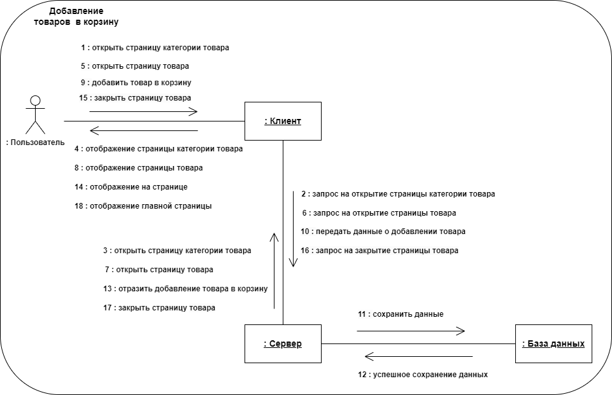

1. Добавление товаров в корзину

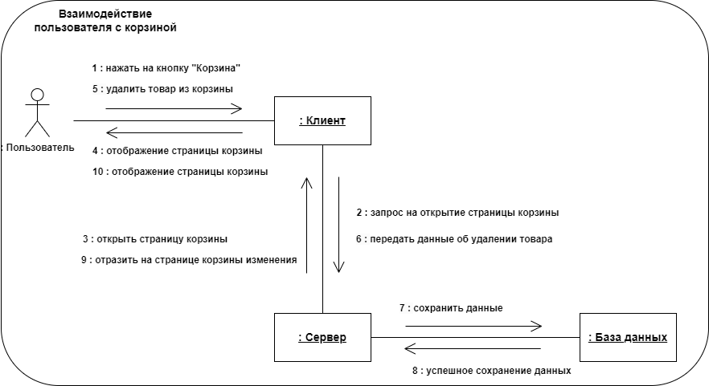

1. Взаимодействие пользователя с корзиной

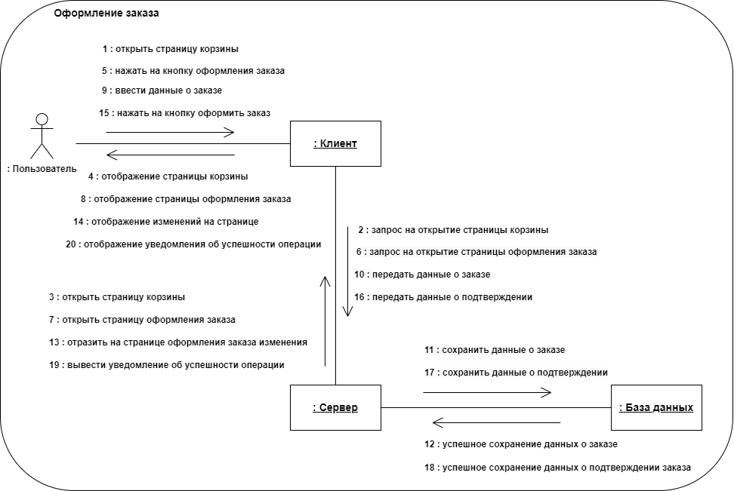

1. Оформление заказа

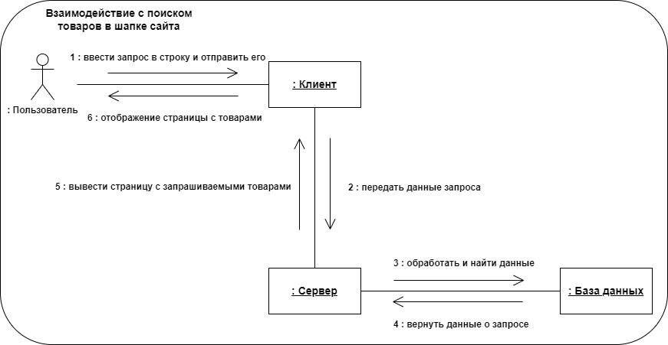

1. Взаимодействие пользователя со строкой поиска товаров
   1. Диаграмма объектов (Object diagram)

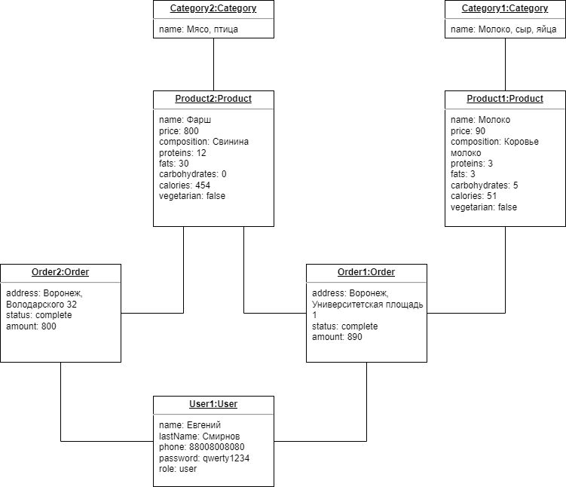

1. Object diagram
   1. Диаграмма состояний (Statechart diagram)

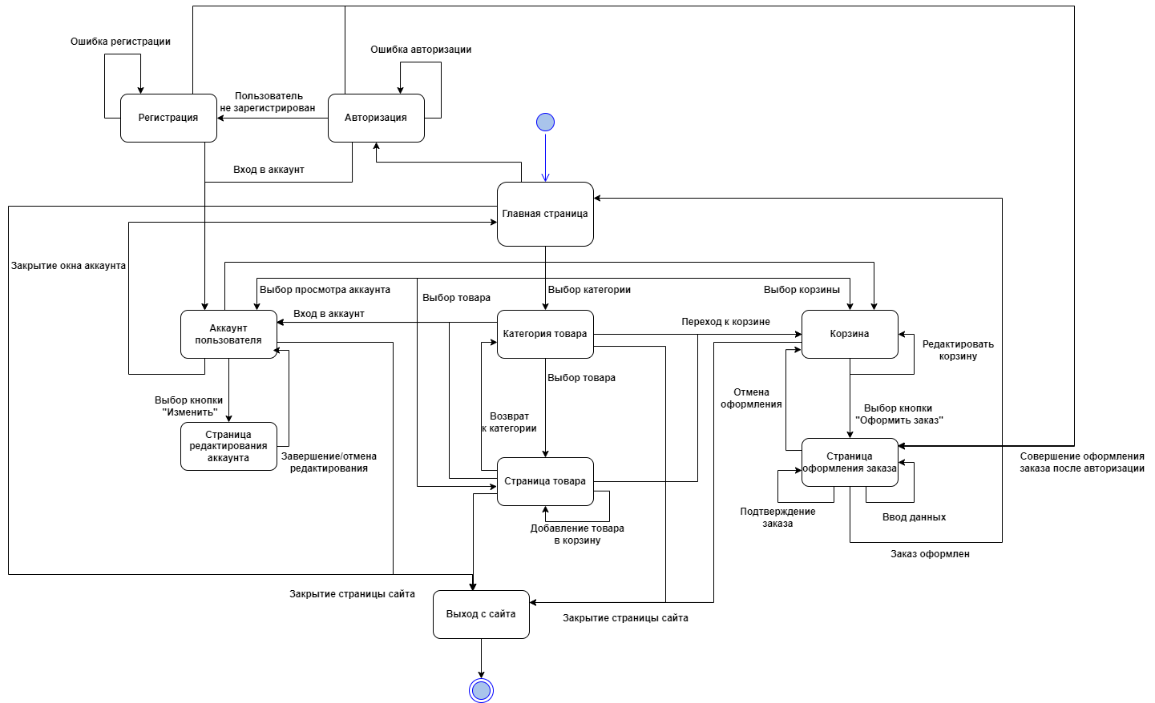

1. Statechart diagram
   1. IDEF0 Диаграмма

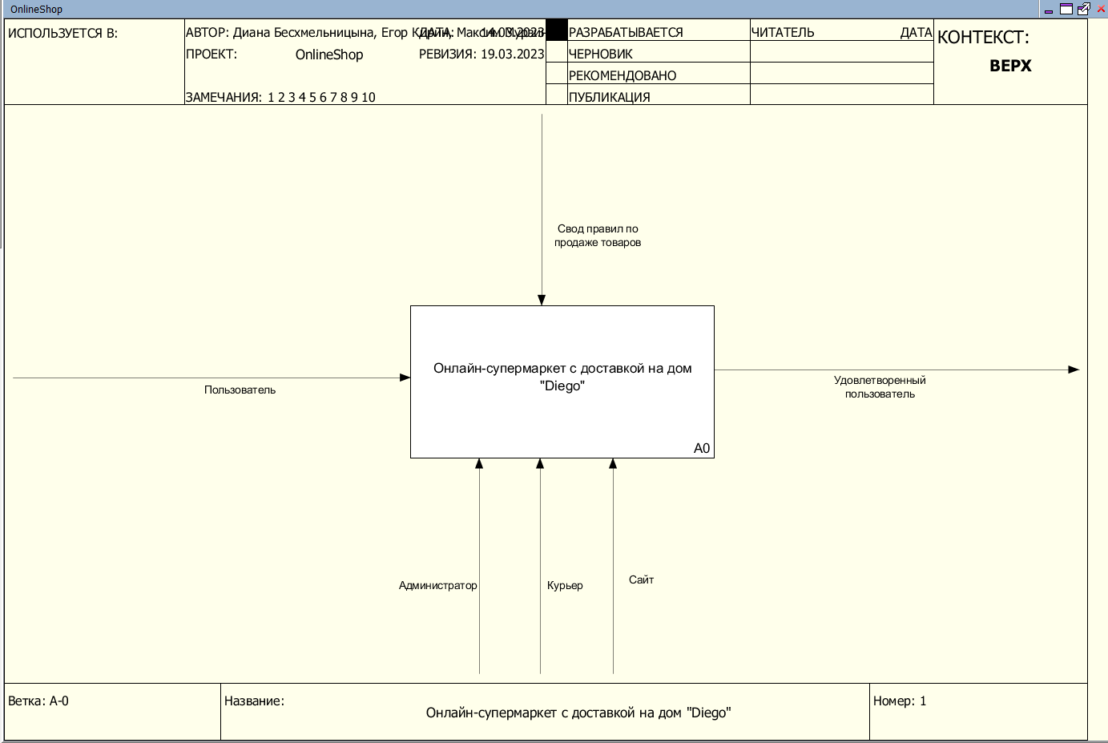

1. Система онлайн-супермаркета (0 уровень)

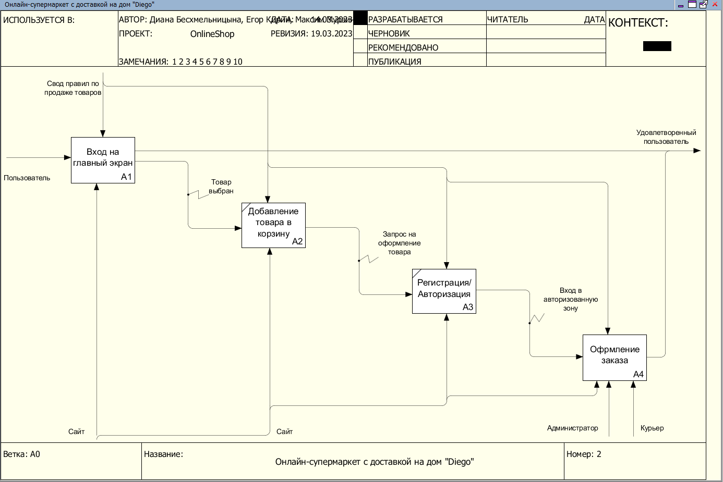

1. Система онлайн-супермаркета (1 уровень)

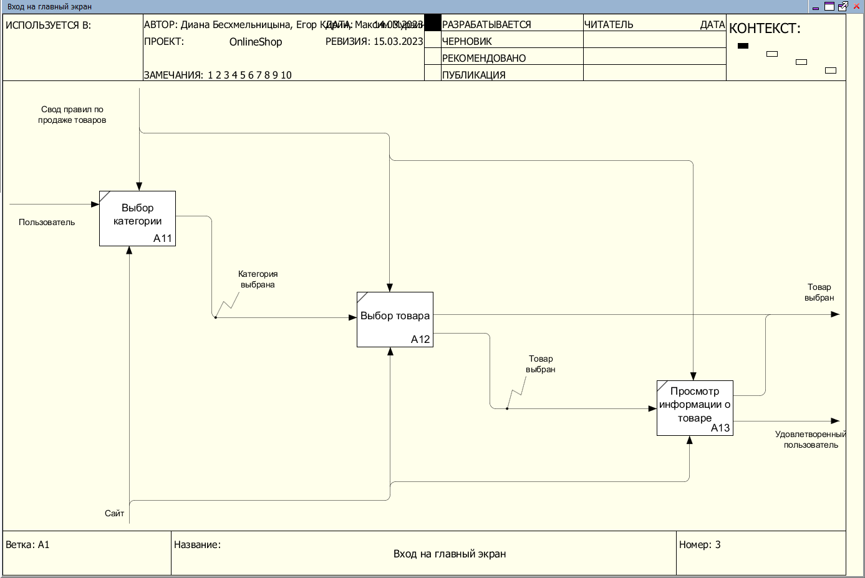

1. Система онлайн-супермаркета (2 уровень)

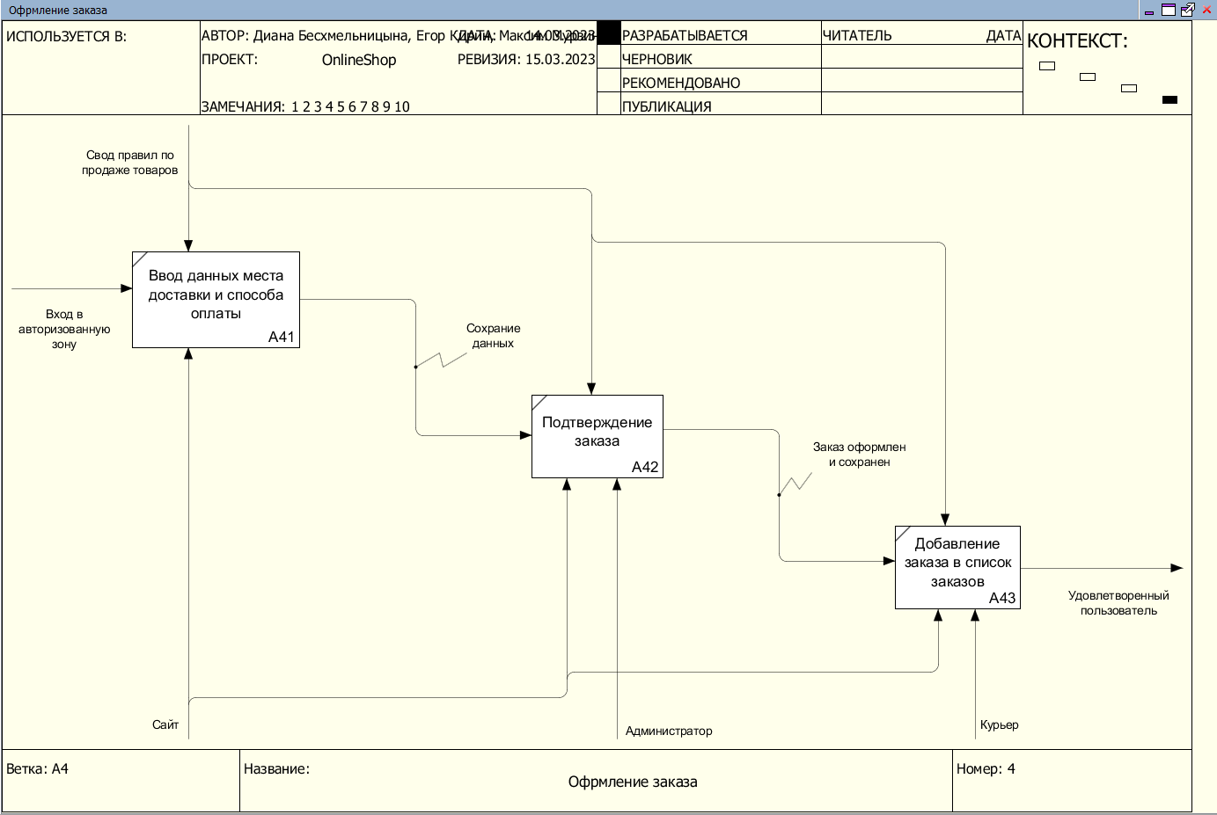

1. Система онлайн-супермаркета (2 уровень)
2. Реализация

Заключение

Список использованной литературы